PREVERI SVOJE ZNANJE. USTNO REŠUJ NALOGE O ŽIVLJENJU NEKOČ.
Pomagaj si s SDZ str. 61 – 68.
Ali trditev drži?
Čas, ki je sedaj se imenuje prihodnost.
Čas, ki bo prišel je sedanjost
Čas, ki je minil je preteklost.
Pripoveduj s kakšnimi igračami so se igrali včasih.
Poimenuj predmete iz starih časov. Ali veš zakaj so jih uporabljali?
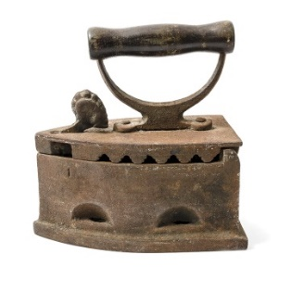
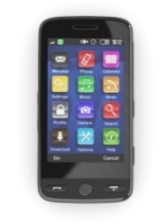

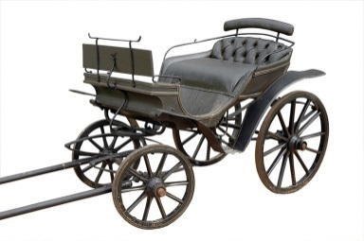
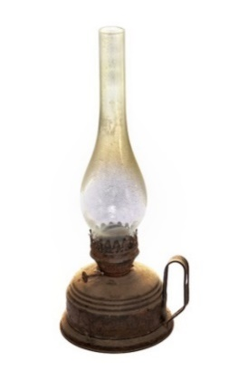
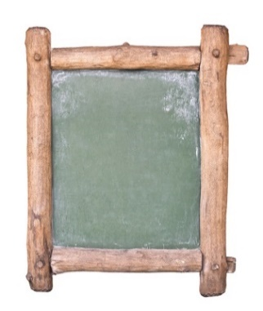
Pripoveduj, kaj je bilo v starih časih še drugačno, kot je danes.
Kakšna je razlika med črno kuhinjo in kuhinjo, kot jo imamo v današnjem času?
Med jedmi poišči tiste, ki so jih v preteklosti največkrat jedli.

PICA ZELJE S KROMPIRJEM ČEVAPČIČI ŽGANCI

HAMBURGER REPA POLENTA IN MLEKO LAZANJA

Ali so v starih časih imeli elektriko? Kako so si svetili, kako so gradili, kako so ogrevali svoje hiše?

V preteklosti otroci niso poznali računalnika in televizije.
Ali misliš, da so se zaradi tega bolj dolgočasili? DA NE
Pojasni.

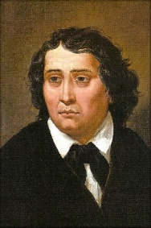
Dopolni.

Na sliki je ___________________________.
Je pomemben slovenski ______________________.
Slovenski kulturni praznik praznujemo ____________________.
Slovenska državna himna se imenuje _____________ in je 7. kitica
Prešernove pesmi.

